RELATÓRIOS DE ATIVIDADES
ÓRGÃO EXECUTOR:  Associação dos Legionários de Cristo | COMPLEXIDADE DA PROTEÇÃO SOCIAL: Básica
MÊS DE REFERÊNCIA: NOVEMBRO
Descrição do Serviço/ Benefício | Público Alvo | Nº de Atendidos
Serviço de Convivência e Fortalecimento de Vínculo | Crianças e adolescentes | Programada | 150
 |  | Executada | 195

QUANTITATIVO DE AÇÕES |  | TOTAL
 | Atendimento Individual | 41
 | Pessoa/Família Acompanhada | 195
 | Grupos Socioeducativos | -
 | Visita Domiciliar | 06
 | Elaboração de Planejamento de Atendimento/Acompanhamento (PIA) | 103
 | Campanha Socioeducativa | -
 | Recepção/acolhida/ orientações/informações (pessoalmente, via telefone, mídias sociais) | 525
 | Discussão e articulação de casos | 20
 | Busca Ativa | -
Encaminhamentos | Realização de Cadastro Único | -
 | Atualização de Cadastro Único | -
 | Benefício de Prestação Continuada-BPC | -
 | CRAS | 50
 | SCFV – Crianças e Adolescentes
 | Centro de Convivência do Idoso - CCI | -
 | Programa Criança Feliz | -
 | CREAS | -
 | Rede (CAPS, Saúde, Educação, Conselho Tutelar, entre outros) | -
Reuniões | Rede Socioassistencial Direta – Secretaria de Desenvolvimento Social | -
 | Rede Socioassistencial Indireta | 01
 | Rede Intersetorial (Caps, Saúde, Educação, Conselho Tutelar, entre outros) | -
 | Equipe Específica do Serviço | 04

O mês de Novembro as atividades foram elaboradas pela equipe técnica do Serviço Convivência e Fortalecimento de Vínculos, visando sempre à proteção e bem estar de todos, usuários e funcionários. As atividades presenciais estão sendo realizadas respeitando o limite máximo estabelecido pelos protocolos sanitários definidos pelo plano São Paulo.
As Oficinas Preparatórias de Formação ao Mercado de Trabalho Auxiliar Administrativo, Marketing e Vendas foram executadas em uma plataforma AVA (Ambiente Virtual do Aluno), seguindo dia e horário presencial.
DESCRIÇÃO DAS AÇÕES EXECUTADAS
AÇÃO: Preparo de atividades
Data: 01/11/2021 | Local: ALC
Público Alvo/Participantes: Crianças e adolescentes ( 06 a 13 anos)
Número de Convocados: 03 | Número de Presentes: 03
Materiais Utilizados: Sala de arte, pátio.
Descrição: As formas de desenvolvimento das atividades são pautadas no método que procura instigar a curiosidade dos usuários uma vez que eles são levados a encontrar respostas a partir de seus próprios conhecimentos e de sua interação com a realidade e com seu convívio, familiar e social. Vídeos preventivos, informativos de diversos temas, brincadeiras e jogos simples, atividades físicas, confecção de brinquedos com material reciclável, são exemplos de atividades publicadas via rede social, ministrados pelos orientadores e equipe técnica, além disso são postados orientações de prevenção ao Coranavírus, reflexões motivacionais, dentre outras informações.
Resultados alcançados: As atividades elaboradas contribuem para a criatividade dos usuários.
Pontos Facilitadores: Materiais acessíveis e atividade de fácil manuseio.
Pontos Dificultadores: Não houve.
Registro Fotográfico:

DESCRIÇÃO DAS AÇÕES EXECUTADAS
AÇÃO: Retorno das atividades presenciais de forma gradual - revezamento
Data: 03/11/2021 | Local: ALC
Público Alvo/Participantes: Crianças/adolescentes (06 a 13 anos) Grupo 2- manhã e grupo 1- tarde.
Número de Convocados: 28 | Número de Presentes: 24
Materiais Utilizados: Ginásio e bambolês.
Descrição: Visando sempre à proteção e bem estar de todos, as crianças/adolescentes foram acolhidas pela Assistente Social e orientadores. No ginásio fizeram a brincadeira escravo de Jó, é um jogo de cantiga de roda que exige, principalmente, as habilidades de agilidade e concentração, essa atividade foi adapta para cada faixa etária e para que não houvesse contato, devido ao distanciamento social. Essa atividade foi realizada para os dois períodos, manhã e tarde.
Essa ação foi realizada com todos os protocolos de distanciamento e uso de álcool em gel, prevista pela OMS (Organização Mundial de saúde).
Resultados Alcançados: Promover a interação social entre as crianças/adolescentes e oferecer a oportunidade de lazer e descontração.
Pontos Facilitadores: Interação das crianças.
Pontos Dificultadores: Não houve.
Registro Fotográfico:

DESCRIÇÃO DAS AÇÕES EXECUTADAS
AÇÃO: Oficina preparatória ao mercado de trabalho – Auxiliar Administrativo- Marketing e Vendas
Data: outubro (04, 05,11,12,18,19,25 e 26) | Local: AVA (Ambiente Virtual do aluno) Plataforma
Público Alvo/Participantes: Adolescentes (14 a 15 anos)
Número de Convocados: 59 | Número de Presentes: 59
Materiais Utilizados: Celular, Computador, caderno e caneta.
Descrição: 04/11/2021- Comportamento no local de trabalho/Apresentação pessoal: O ambiente de trabalho é possivelmente o local onde se passa mais tempo, convivemos com os colegas por mais tempo do que até com nossa família. Uma forma fundamental de tornar este convívio mais harmônico e agradável é respeitar algumas regras de etiqueta, algumas explícitas, outras implícitas. E a apresentação pessoal que faz parte do processo seletivo de muitas empresas, é um meio dos recrutadores observarem o comportamento do candidato. Uma boa apresentação aumenta consideravelmente as chances de conquista de uma vaga de emprego. A atividade foi descrever expondo como deve ser o comportamento no local de trabalho entre outros, e a apresentação pessoal para entrevista de emprego.

05/11/2021- Plano de Negócios / Teste de mercado/ Técnicas de vendas l; O plano de negócio é um documento de planejamento que descreve os objetivos e os passos para alcançar os negócios, é o mapa no qual os caminhos serão percorridos para que a empresa de certo. O teste de mercado consiste em lançar um novo produto e para evitar riscos desnecessários e ter certeza de que o produto atenderá as necessidades do público- alvo. Para se ter sucesso nas vendas primeiramente o vendedor terá que conhecer as técnicas de vendas como conhecer a si próprio, estar com uma aparência saudável, vestir-se com discrição, transmitir ideias de forma não confusa, conhecer bem o produto que está vendendo.

11/11/2021- Gestão Organizacional: o papel do auxiliar administrativo no ambiente empresarial; O objetivo do conteúdo abordado foi demonstrar as atividades do auxiliar administrativo, a rotina de um escritório, operar equipamentos como telefones, aparelhos de fax, computadores, copiadoras, projetores multimídias, manter arquivos e documentos organizados e contribuir para manter o ambiente de trabalho limpo. Abordou-se sobre ética profissional que é um conjunto de regras, princípios ou maneiras de pensar e expressar, para que os colaboradores devem ter para que o ambiente de trabalho seja harmônico e agradável a todos.

12/11/2021- Técnicas de vendas ll, Técnicas de vendas lll, Os tipos psicológicos de clientes:
O conteúdo abordado a primeira venda, é a imagem pessoal do vendedor, simpatia, naturalidade, vestir-se com descrição, manter volume e tom de voz calma, transmitir ideias de forma não confusa, ter conhecimento de vendas e conhecer o produto que está vendendo e conhecer a empresa. O segredo da venda é oferecer o produto certo no momento certo para o cliente certo e conhecer a concorrência.
Cada cliente tem um perfil diferente cabe ao vendedor entender as necessidades dos mesmos, geralmente procuram aceitação social e prestígio. A atividade descreve os tipos de clientes, os mais comuns e que precisa levar em conta na hora de efetuar uma venda, saber avaliar e reconhecer cada cliente a chance de conseguir uma venda cem por cento. A proposta da atividade, através de um panfleto enumerar os pontos positivos e negativos da propaganda.

18/11/2021- Gestão organizacional: o papel do auxiliar administrativo no ambiente de trabalho empresarial ll:
O conteúdo abordou sobre a comunicação empresarial, é a relação de disponibilizar informações com diversos públicos e como essas mensagens são interpretadas. É através da comunicação que a empresa utiliza estratégias com o objetivo de melhorar a imagem da empresa e os resultados obtidos. Explicou-se como são produzidos os textos empresariais sua importância e como elaborar. São conhecidos como carta empresarial, memorando, ofícios, atas, relatórios, fax, declaração, procuração e requerimento. A proposta da atividade, os adolescentes deveriam confeccionar uma carta comercial, um memorando, um ofício e uma ata levando em consideração toda a estrutura.

19 e 25/11/2021- Microsoft Word no Celular:
Percebendo a dificuldade e relatos de alguns adolescentes em utilizar o word no celular, a atividade é um tutorial para que eles possam tirar as dúvidas. A proposta da atividade é que os adolescentes assistam ao tutorial feito sobre o uso do microsoft word no celular e tiram suas dúvidas, para os ajudar com atividades quando realizadas de forma digital.

26/11/2021- Mercado de Trabalho/ Carta dos Sonhos:
Utilizando de uma plataforma digital para continuar com as atividades durante a pandemia, a proposta da atividade é que os adolescentes escrevam como foi á experiência de terem participado da oficina preparatória, se o conhecimento adquirido é de grande valia.
Resultados alcançados: No mês de Novembro do ano de 2021 os resultados alcançados foram oportunizar conhecimento e exposição dialogada diante dos temas abordados e agregar conhecimento. Os jovens tiveram a oportunidade de aprender como utilizar o word no celular para os ajudar com atividades quando realizadas de forma digital, também aprenderam como são elaborados os textos empresariais, como ofícios, memorandos, atas e relatórios.
Pontos Facilitadores: Participação dos adolescentes.
Pontos Dificultadores: Não houve.
Registro Fotográfico:

DESCRIÇÃO DAS AÇÕES EXECUTADAS
AÇÃO: Taekwondo-Chute
Data: 04/11/2021 | Local: Whatsapp
Público Alvo/Participantes: Crianças e adolescentes ( 06 a 13 anos)
Número de Convocados: - | Número de Presentes: -
Materiais Utilizados: Celular, sala de dança.
Descrição: Em cada faixa, há seus movimentos (golpes) específicos, e um dos principais golpes dessa modalidade, são os chutes. O mestre irá fazer a demonstração como é o chute e falando o seu nome. O vídeo será enviado às famílias, para que as crianças/ adolescentes possam realizar em casa.
Resultados alcançados: Trabalhar de forma dinâmica os diversos grupos musculares e, seus golpes, favorecendo o desenvolvimento motor, equilíbrio, flexibilidade, lateralidade, versatilidade e a agilidade.
Pontos Facilitadores: Profissional capacitado.
Pontos Dificultadores: Não houve.
Registro Fotográfico:

DESCRIÇÃO DAS AÇÕES EXECUTADAS
AÇÃO: Retorno das atividades presenciais de forma gradual - revezamento
Data: 04/11/2021 | Local: ALC
Público Alvo/Participantes: Crianças ( 06 a 13 anos) Grupo 3- manhã e grupo 2- tarde
Número de Convocados: 28 | Número de Presentes: 13
Materiais Utilizados: Ginásio, bambolês.
Descrição: Visando sempre à proteção e bem estar de todos, as crianças/adolescentes foram acolhidas pela Assistente Social e orientadores. No ginásio fizeram a brincadeira escravo de Jó, é um jogo de cantiga de roda que exige, principalmente, as habilidades de agilidade e concentração, essa atividade foi adapta para cada faixa etária e para que não houvesse contato, devido ao distanciamento social. Essa atividade foi realizada para os dois períodos, manhã e tarde.
Essa ação foi realizada com todos os protocolos de distanciamento e uso de álcool em gel, prevista pela OMS (Organização Mundial de saúde).
Resultados Alcançados: Promover a interação social entre as crianças/adolescentes e oferecer a oportunidade de lazer e descontração.
Pontos Facilitadores: Interação das crianças.
Pontos Dificultadores: Não houve.
Registro Fotográfico:

DESCRIÇÃO DAS AÇÕES EXECUTADAS
AÇÃO: Vídeo sorteio devolutiva das atividades
Data: 05/11/2021 | Local: ALC
Público Alvo/Participantes: Crianças/adolescentes (06 a 13anos)
Número de Convocados: 02 | Número de Presentes: 02
Materiais Utilizados: Celular, sala de arte, mesa, cadernos, lápis, apontador e borracha.
Descrição: Como estratégia para incentivar o retorno das atividades remotas, foram sorteados brindes para as crianças/adolescentes. Dividiu-se em grupos por idade e período para realização do sorteio, desse modo estimula e incentiva a participação das crianças e adolescentes na realização das atividades remotas.
Resultados Alcançados: Devolução das atividades.
Pontos Facilitadores: Brinde para o sorteio.
Pontos Dificultadores: Não houve.
Registro Fotográfico:

DESCRIÇÃO DAS AÇÕES EXECUTADAS
AÇÃO: Preparo de atividades
Data: 08/11/2021 | Local: ALC
Público Alvo/Participantes: Crianças/adolescentes (06 a 13 anos)
Número de Convocados: 03 | Número de Presentes: 03
Materiais Utilizados: Sala de criação.
Descrição: Pensando no mês de Dezembro foi separado material para enfeitar as salas e montar painel em comemoração ao Natal.
Resultados alcançados: Separação dos enfeites de natal.
Pontos Facilitadores: Participação da equipe.
Pontos Dificultadores: Não houve.
Registro Fotográfico:

DESCRIÇÃO DAS AÇÕES EXECUTADAS
AÇÃO: Retorno das atividades presenciais de forma gradual – revezamento- Sessão cinema- Filme Divertidamente
Data: 09/11/2021 | Local: ALC
Público Alvo/Participantes: Crianças/adolescentes ( 06 a 13 anos) Grupo -1 manhã
Número de Convocados: 14 | Número de Presentes: 13
Materiais Utilizados: Sala de dança.
Descrição: O filme divertidamente conta a história de Rilley, uma garota de 11 anos que enfrenta uma série de mudanças em sua vida. A principal delas foi sair de sua cidade natal, no Estado de Minnesota ( EUA), para morar na longínqua cidade de são Francisco. O enredo se desenvolve dentro da cabeça da menina, onde cinco emoções, alegria, tristeza, medo, raiva e nojo, são responsáveis por processar as informações e armazenar as memórias. Ao assistir o filme foi listado nove conceitos trabalhados nas cenas de como enxergamos o mundo e lidar com os acontecimentos ao nosso redor.
As memórias são fixadas pelas emoções: durante o filme, os cinco sentimentos ficam dentro de uma sala, onde acompanham tudo o que acontece com Rilley. Os principais eventos do dia são guardados em esferas, a representação de nossas memórias. Cada uma delas tem uma cor e está relacionada com o sentimento mais forte daquele momento. Pode ser alegria, tristeza, raiva e todas as recordações que temos, sejam elas boas ou ruins, trazem consigo sentimentos.
O filme Divertidamente aborda de maneira lúdica que não existe sentimentos melhor ou pior, cada emoção tem a sua importância, e é necessário saber usá-las da melhor forma possível no momento certo e dar passagem para a tristeza em determinadas ocasiões.
Todos os sentimentos são importantes, a alegria no filme tenta a todo momento sufocar e ignorar a Tristeza, a animação faz uma critica ao mundo atual, em que o ser humano precisa estar feliz o tempo todo, a qualquer custo.
O medo faz as pessoas sobreviver assim como o nojo e muita alegria é ruim, o exagero na felicidade faz o individuo perder a noção das coisas. Assim como a raiva impede injustiças, tem o potencial de indignar e corrigir eventuais injustiças. A raiva estimula o sujeito a se defender.
Portanto uma das principais lições do filme é que todas as emoções são importantes, até mesmo as que são caracterizadas como ruins, possuem lado positivo. A raiva pode impulsionar a demonstrar força contra injustiça. A alegria, capacidade de bons relacionamento , o medo ajuda a manter as pessoas em segurança, assim como protege as pessoas de comer algo estragado.
O filme Divertidamente foi trabalhado nas oficinas de acordo com as respectivas idades.
Essa ação foi realizada com todos os protocolos de distanciamento e uso de álcool em gel, prevista pela OMS (Organização Mundial de saúde).
Resultados Alcançados: Desenvolver a partir do gosto pelo Cinema, o senso crítico.
Pontos Facilitadores: Interação das crianças.
Pontos Dificultadores: Não houve.
Registro Fotográfico:

DESCRIÇÃO DAS AÇÕES EXECUTADAS
AÇÃO: Dança sem limites- Escravo de Jô Dançante
Data: 09/11/2021 | Local:Whatsapp
Público Alvo/Participantes: Crianças/adolescentes (06 a 13 anos)
Número de Convocados: - | Número de Presentes: -
Materiais Utilizados: Sala de criação e celular.
Descrição: O vídeo foi gravado na entidade, e utilizando materiais acessíveis ás crianças, o orientador apresentou a brincadeira com as mãos e logo após, demonstrou como será feito com os pés. Os passos serão apenas pulados e de um lado para o outro, de modo com que todos possam participar.
Ao final, o orientador incentivou a participação de todas as crianças para a realização desta brincadeira com seus amigos ou familiares.
Resultados Alcançados: Estimula a concentração, a atenção, a coordenação motora, o ritmo, a linguagem e a memória da criança/adolescente.
Pontos Facilitadores: Material de fácil acesso.
Pontos Dificultadores: Não houve.
Registro Fotográfico:

DESCRIÇÃO DAS AÇÕES EXECUTADAS
AÇÃO: Leitura- Mala Viajante
Data: 10/11/2021 | Local: ALC/Residência
Público Alvo/Participantes: Assistente Social e Psicóloga.
Número de Convocados:- | Número de Presentes: -
Materiais Utilizados: Transporte próprio, livros e a mala viajante.
Descrição: A equipe técnica Assistente Social e Psicóloga realizaram visita domiciliar juntamente com a entrega da mala viajante referente à oficina de leitura. A pratica da leitura muitas vezes se inicia em casa com a família, com pais/ responsáveis e a ferramenta para tornar as crianças críticas e pensante são os livros porque através deles vivem experiências que ainda não viveram em sua vida real. Nesse sentindo as histórias são ótimas formas de aprender sobre diferentes emoções, e compreender melhor os próprios sentimentos a partir daquilo que os personagens dos livros vivem.
O objetivo de trabalhar com a Mala Viajante é estimular a leitura de tal forma que seja prazeroso e não obrigatório, aguçar o imaginário e ampliar o vocabulário das crianças. Portanto foram selecionadas seis crianças por grupo de seis anos a treze anos.
Os livros foram selecionados de acordo com idade de cada grupo, almanaque Chico Bento, Pintinho (Animais de Estimação), Segredo da Amizade, O menino que não teve medo do medo( Ignácio de Loyla Brandão), O dia em que o sol sumiu( Álvaro Cardoso Gomes) e Mas eu não sou lobisomem ( Celso Sisto).
Juntamente com os livros foram lápis e um marcador de página customizado.
Essa ação foi realizada com todos os protocolos de distanciamento e uso de álcool em gel, prevista pela OMS (Organização Mundial de saúde).
Resultados Alcançados: A mala viajante tem o objetivo de incentivar a criança / adolescente em adquirir o hábito da leitura, conhecer estórias variadas, aumentar o vocabulário e despertar a imaginação, curiosidade e comunicação.
Pontos Facilitadores: Material de fácil acesso á incentiva da leitura.
Pontos Dificultadores: Não houve.
Registro Fotográfico:

DESCRIÇÃO DAS AÇÕES EXECUTADAS
AÇÃO: Retorno das atividades presenciais de forma gradual – revezamento- Sessão cinema- Filme Divertidamente
Data: 10/11/2021 | Local:
Público Alvo/Participantes: Crianças/adolescentes (06 a 13 anos) Grupo-2, manhã e grupo 1, tarde.
Número de Convocados: 28 | Número de Presentes: 24
Materiais Utilizados: Sala de dança.
Descrição: O filme divertidamente conta a história de Rilley, uma garota de 11 anos que enfrenta uma série de mudanças em sua vida. A principal delas foi sair de sua cidade natal, no Estado de Minnesota ( EUA), para morar na longínqua cidade de são Francisco. O enredo se desenvolve dentro da cabeça da menina, onde cinco emoções, alegria, tristeza, medo, raiva e nojo, são responsáveis por processar as informações e armazenar as memórias. Ao assistir o filme foi listado nove conceitos trabalhados nas cenas de como enxergamos o mundo e lidar com os acontecimentos ao nosso redor.
As memórias são fixadas pelas emoções: durante o filme, os cinco sentimentos ficam dentro de uma sala, onde acompanham tudo o que acontece com Rilley. Os principais eventos do dia são guardados em esferas, a representação de nossas memórias. Cada uma delas tem uma cor e está relacionada com o sentimento mais forte daquele momento. Pode ser alegria, tristeza, raiva e todas as recordações que temos, sejam elas boas ou ruins, trazem consigo sentimentos.
O filme Divertidamente aborda de maneira lúdica que não existe sentimentos melhor ou pior, cada emoção tem a sua importância, e é necessário saber usá-las da melhor forma possível no momento certo e dar passagem para a tristeza em determinadas ocasiões.
Todos os sentimentos são importantes, a alegria no filme tenta a todo momento sufocar e ignorar a Tristeza, a animação faz uma critica ao mundo atual, em que o ser humano precisa estar feliz o tempo todo, a qualquer custo.
O medo faz as pessoas sobreviver assim como o nojo e muita alegria é ruim, o exagero na felicidade faz o individuo perder a noção das coisas. Assim como a raiva impede injustiças, tem o potencial de indignar e corrigir eventuais injustiças. A raiva estimula o sujeito a se defender.
Portanto uma das principais lições do filme é que todas as emoções são importantes, até mesmo as que são caracterizadas como ruins, possuem lado positivo. A raiva pode impulsionar a demonstrar força contra injustiça. A alegria, capacidade de bons relacionamentos, o medo ajuda a manter as pessoas em segurança, assim como protege as pessoas de comer algo estragado.
O filme Divertidamente foi trabalhado nas oficinas de acordo com as respectivas idades.
Essa ação foi realizada com todos os protocolos de distanciamento e uso de álcool em gel, prevista pela OMS (Organização Mundial de saúde).
Resultados Alcançados: Desenvolver a partir do gosto pelo Cinema, o senso crítico.
Pontos Facilitadores: Participação das crianças.
Pontos Dificultadores: Não houve.
Registro Fotográfico:

DESCRIÇÃO DAS AÇÕES EXECUTADAS
AÇÃO: Doação de kits de alimentos para OSC
Data: 10/11/2021 | Local: ALC
Público Alvo/Participantes:-
Número de Convocados: - | Número de Presentes: -
Materiais Utilizados: Sala e transporte.
Descrição: Através de doação de Kits de alimentos para posterior entrega, as famílias atendidas na Associação dos Legionários de Cristo serão beneficiadas, nesse atual momento de pandemia.
Essa ação foi realizada com todos os protocolos de distanciamento e uso de álcool em gel, prevista pela OMS (Organização Mundial de saúde).
Resultados Alcançados: KITS de alimentos para posterior entrega.
Pontos Facilitadores: Doação de alimentos.
Pontos Dificultadores: Não houve.
Registro Fotográfico:

DESCRIÇÃO DAS AÇÕES EXECUTADAS
AÇÃO: Retorno das atividades presenciais de forma gradual – revezamento- Sessão cinema- Filme Divertidamente
Data: 11/11/2021 | Local: ALC
Público Alvo/Participantes: Crianças/adolescentes (06 a 13 anos) Grupo-3, manhã e grupo 2, tarde
Número de Convocados: 28 | Número de Presentes: 25
Materiais Utilizados: Sala de dança.
Descrição: O filme divertidamente conta a história de Rilley, uma garota de 11 anos que enfrenta uma série de mudanças em sua vida. A principal delas foi sair de sua cidade natal, no Estado de Minnesota ( EUA), para morar na longínqua cidade de são Francisco. O enredo se desenvolve dentro da cabeça da menina, onde cinco emoções, alegria, tristeza, medo, raiva e nojo, são responsáveis por processar as informações e armazenar as memórias. Ao assistir o filme foi listado nove conceitos trabalhados nas cenas de como enxergamos o mundo e lidar com os acontecimentos ao nosso redor.
As memórias são fixadas pelas emoções: durante o filme, os cinco sentimentos ficam dentro de uma sala, onde acompanham tudo o que acontece com Rilley. Os principais eventos do dia são guardados em esferas, a representação de nossas memórias. Cada uma delas tem uma cor e está relacionada com o sentimento mais forte daquele momento. Pode ser alegria, tristeza, raiva e todas as recordações que temos, sejam elas boas ou ruins, trazem consigo sentimentos.
O filme Divertidamente aborda de maneira lúdica que não existe sentimentos melhor ou pior, cada emoção tem a sua importância, e é necessário saber usá-las da melhor forma possível no momento certo e dar passagem para a tristeza em determinadas ocasiões.
Todos os sentimentos são importantes, a alegria no filme tenta a todo momento sufocar e ignorar a Tristeza, a animação faz uma critica ao mundo atual, em que o ser humano precisa estar feliz o tempo todo, a qualquer custo.
O medo faz as pessoas sobreviver assim como o nojo e muita alegria é ruim, o exagero na felicidade faz o individuo perder a noção das coisas. Assim como a raiva impede injustiças, tem o potencial de indignar e corrigir eventuais injustiças. A raiva estimula o sujeito a se defender.
Portanto uma das principais lições do filme é que todas as emoções são importantes, até mesmo as que são caracterizadas como ruins, possuem lado positivo. A raiva pode impulsionar a demonstrar força contra injustiça. A alegria, capacidade de bons relacionamento , o medo ajuda a manter as pessoas em segurança, assim como protege as pessoas de comer algo estragado.
O filme Divertidamente foi trabalhado nas oficinas de acordo com as respectivas idades.
Essa ação foi realizada com todos os protocolos de distanciamento e uso de álcool em gel, prevista pela OMS (Organização Mundial de saúde).
Resultados alcançados: Desenvolver a partir do gosto pelo Cinema, o senso crítico.
Pontos Facilitadores: Participação da crianças/adolescentes.
Pontos Dificultadores: Não houve.
Registro Fotográfico:

DESCRIÇÃO DAS AÇÕES EXECUTADAS
AÇÃO: Pequenas Experiências- Estrela Mágica que abre sozinha
Data: 11/11/2021 | Local: Whatsapp
Público Alvo/Participantes: Crianças ( 06 a 13 anos)
Número de Convocados:- | Número de Presentes: -
Materiais Utilizados: Celular, prato, água e palito de dente.
Descrição: A experimentação é uma atividade que desperta a curiosidade e estimula a busca pelo conhecimento, exercita habilidades que podem ser exploradas como observação, e constitui uma oportunidade de compartilhar experiências e ideias.
Para fazer a brincadeira é necessário palitos de dente e água.
Usar 5 palitos, quebrar os palitos ao meio, organizar os palitos quebrados e juntar as partes o mais próximo possível uma da outra, formando uma estrela. Pingar um gota de água no meio da estrela ela começa abrir.
O fenômeno que acontece é o seguinte: quando a água é pingada no meio dos palitos, a madeira absorve o líquido e começa a inchar. Com isso, os palitinhos se abrem e formam a estrela.
Resultados alcançados: Despertar a curiosidade, concentração e coordenação motora, e a percepção visual da criança e adolescente.
Pontos Facilitadores: Material de fácil acesso para realizar a experiência.
Pontos Dificultadores: Não houve.
Registro Fotográfico:

DESCRIÇÃO DAS AÇÕES EXECUTADAS
AÇÃO: Oficina de Contação de Estória- Fantoche de Papel
Data: 12/11/2021 | Local: Whatsapp
Público Alvo/Participantes: Crianças/adolescentes ( 06 a 13 anos)
Número de Convocados: - | Número de Presentes: -
Materiais Utilizados: Folha de papel ( sulfite ou caderno) e lápis de cor.
Descrição: O orientador responsável pela oficina de criação trouxe esse mês a confecção de fantoche utilizando material reciclável. Inicia-se com três dobraduras no papel, para que de certo a boca do fantoche. O orientador demonstrou passo a passo o modo de fazer e ainda incentivou as crianças/adolescentes a confeccionarem o fantoche.
Resultados Alcançados: Trabalhar a coordenação motora, criatividade, manuseio manual e imaginação de criança/adolescente.
Pontos Facilitadores: Material de fácil acesso para confecção do fantoche.
Pontos Dificultadores: Não houve.
Registro Fotográfico:

DESCRIÇÃO DAS AÇÕES EXECUTADAS
AÇÃO: Rematrícula Serviço de Convivência e Fortalecimento de Vínculos
Data: 12/11/2021 | Local: ALC
Público Alvo/Participantes: Crianças/Adolescentes ( 06 a 13 anos)
Número de Convocados: 97 | Número de Presentes: 60
Materiais Utilizados: Prontuários, Caneta, mesa, cadeira, sala da aprendizagem.
Descrição: Do dia 08/11 a 12/11/2021 foi realizado a rematrícula e atualização dos dados cadastrais dos usuários do Serviço de Convivência e Fortalecimento de Vínculos (SCFV),
aproveitou essa oportunidade de contato com a família para além da rematricula, conversar com os responsáveis sobre o desenvolvimento das crianças/ adolescentes e orientar sobre a importância da aproximação entre a família e o serviço, por esse motivo demos a preferência para que a família comparecesse pessoalmente. Em alguns casos foi necessário contato telefônico para agendamento e informar sobre o período de rematricula
Essa ação foi realizada com todos os protocolos de distanciamento e uso de álcool em gel, prevista pela OMS (Organização Mundial de saúde).
Resultados Alcançados: Comparecimento dos pais e/ou responsáveis.
Pontos Facilitadores: Participação de toda a equipe.
Pontos Dificultadores: Ausência de pais e/ou responsáveis na rematricula.
Registro Fotográfico:

DESCRIÇÃO DAS AÇÕES EXECUTADAS
AÇÃO: Oficina de Raciocínio Lógico- Cruzadinha de Números
Data: 16/11/2021 | Local: Whatsapp
Público Alvo/Participantes: Crianças/Adolescentes ( 06 a 13 anos)
Número de Convocados: - | Número de Presentes: -
Materiais Utilizados: Cruzadinha de números impresso.
Descrição: Esse mês a orientadora responsável pela oficina de raciocínio lógico trouxe a cruzadinha de números convencional, com a diferença que em vez de montar palavras, são utilizadas contas para chegar aos números faltantes. A atividade é uma forma de trabalhar contas matemáticas de um jeito divertido, onde a criança/adolescente precisa realizar as operações de modo correto para chegar ao número que falta e poder completá-la.
Resultados Alcançados: Permite que a criança/adolescente brincando trabalhe seu raciocínio lógico matemático e concentração.
Pontos Facilitadores: Conteúdo de fácil acesso.
Pontos Dificultadores: Não houve.
Registro Fotográfico:

DESCRIÇÃO DAS AÇÕES EXECUTADAS
AÇÃO: Retorno das atividades presenciais de forma gradual - revezamento
Data: 16/11/2021 | Local: ALC
Público Alvo/Participantes: Crianças/adolescentes (06 a 13 anos) Grupo 1- manhã
Número de Convocados: 14 | Número de Presentes: 08
Materiais Utilizados: Pátio, bambolê e garrafas pet.
Descrição: Roda de conversa com as crianças/adolescentes para uma reflexão sobre o retorno presencial em seguida fez-se um alongamento e atividade no pátio com material reciclado. Essa ação foi realizada com todos os protocolos de segurança, emitido pela OMS (Organização Mundial de saúde).
Resultados Alcançados: Estimular o desenvolvimento interpessoal, aprimorar o olhar crítico e exposição de ideias.
Pontos Facilitadores: Participação das crianças/adolescentes.
Pontos Dificultadores: Não houve.
Registro Fotográfico:

DESCRIÇÃO DAS AÇÕES EXECUTADAS
AÇÃO: Retorno das atividades presenciais de forma gradual - revezamento
Data: 17/11/2021 | Local: ALC
Público Alvo/Participantes: Crianças / adolescentes (06 a 13 anos). Grupo-2 manhã e Grupo 1- tarde
Número de Convocados: 28 | Número de Presentes: 27
Materiais Utilizados: Pátio, bambolê e garrafas pet.
Descrição: Roda de conversa com as crianças/adolescentes para uma reflexão sobre o retorno presencial em seguida fez-se um alongamento e atividade no pátio com material reciclado. A atividade foi realizada para ambos os períodos, cada qual com sua faixa etária. Essa ação foi realizada com todos os protocolos de segurança, emitido pela OMS (Organização Mundial de saúde).
Resultados Alcançados: Estimular o desenvolvimento interpessoal, aprimorar o olhar crítico e exposição de ideias.
Pontos Facilitadores: Participação das crianças/adolescentes.
Pontos Dificultadores: Não houve.
Registro Fotográfico:

DESCRIÇÃO DAS AÇÕES EXECUTADAS
AÇÃO: 20 de novembro – Dia da Consciência Negra
Data: 17/11/2021 | Local: Whatsapp
Público Alvo/Participantes: Crianças/adolescentes (06 a 13 anos)
Número de Convocados:- | Número de Presentes: -
Materiais Utilizados: Celular, computador.
Descrição: O Dia Nacional de Zumbi e da Consciência Negra, celebrado em 20 de novembro, foi instituído oficialmente pela Lei nº 12.519, de 10 de novembro de 2011. A data faz referência à morte de Zumbi, o então líder do Quilombo dos Palmares – situado entre os estados de Alagoas e Pernambuco, na Região Nordeste do Brasil.
O dia da Consciência Negra é uma data significativa, pois traz à luz questões importantes: o racismo e a desigualdade da sociedade brasileira. É uma data que relembra a luta dos africanos escravizados no passado e que reforça a importância da realização de novas lutas para tornar a nossa sociedade mais justa.
O Dia da Consciência Negra é importante para relembramos que a nossa sociedade foi construída por meio da escravidão. Por mais que melhorias e mudanças tenham acontecido, a falta de oportunidades para a população negra, o racismo presente nos detalhes do cotidiano e as tentativas de apagamento de cultura africana evidenciam que ainda temos um longo caminho a ser trilhado. É disso que se trata o dia da Consciência Negra.
Através de um vídeo para ser enviado via whatsapp, aborda de maneira lúdica a história da chegada dos africanos no Brasil e como contribuíram na cultura brasileira em muitos aspectos, na dança como o samba, capoeira. No vocabulário; gangorra, cachimbo, fubá. Culinária; vatapá, acarajé, feijoada, e muitos outros elementos que compõe a nossa cultura.
Resultados Alcançados: O dia da Consciência Negra marca a importância das discussões e ações para combater o racismo e a desigualdade social no país. Fala também sobre avanços na luta do povo negro e sobre a celebração da cultura afro-brasileira.
Pontos Facilitadores: Material de fácil entendimento.
Pontos Dificultadores: Não houve.
Registro Fotográfico:

DESCRIÇÃO DAS AÇÕES EXECUTADAS
AÇÃO: Retorno das atividades presenciais de forma gradual – revezamento
Data: 18/11/2021 | Local: ALC
Público Alvo/Participantes: Crianças/adolescentes (06 a 13 anos)-Grupo 3- manhã, Grupo 2 – tarde.
Número de Convocados: 28 | Número de Presentes: 16
Materiais Utilizados: Pátio, bambolê e garrafas pet.
Descrição: Roda de conversa com as crianças/adolescentes para uma reflexão sobre o retorno presencial em seguida fez-se um alongamento e atividade no pátio com material reciclado. A atividade foi realizada para ambos os períodos, cada qual com sua faixa etária. Essa ação foi realizada com todos os protocolos de segurança, emitido pela OMS (Organização Mundial de saúde).
Resultados Alcançados: Estimular o desenvolvimento interpessoal, aprimorar o olhar crítico e exposição de ideias.
Pontos Facilitadores: Participação das crianças/adolescentes.
Pontos Dificultadores: Não houve.
Registro Fotográfico:
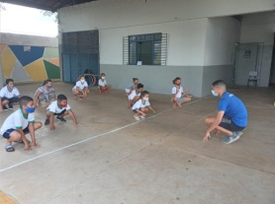

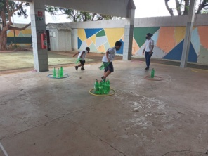

DESCRIÇÃO DAS AÇÕES EXECUTADAS
AÇÃO: Taekwondo- Defesa pessoal
Data: 18/11/2021 | Local: Whatsapp
Público Alvo/Participantes: Crianças/adolescentes (06 a 13 anos)
Número de Convocados: - | Número de Presentes: -
Materiais Utilizados: Celular, computador.
Descrição: Vídeo gravado na Entidade para ser lançado no grupo do whatsapp, diagrama de ataques e defesas contra um adversário imaginário. O aluno usa todos os movimentos para se defender em situações inusitadas.
Resultados Alcançados: Trabalhar de forma dinâmica os diversos grupos musculares e, seus golpes, favorecendo o desenvolvimento motor, equilíbrio, flexibilidade, lateralidade, versatilidade e a agilidade.
Pontos Facilitadores: Profissional capacitado.
Pontos Dificultadores: Atraso na devolutiva da atividade.
Registro Fotográfico:

DESCRIÇÃO DAS AÇÕES EXECUTADAS
AÇÃO: Entrega de Kits de alimento paras famílias-SCFV
Data: 19/11/2021 | Local: ALC
Público Alvo/Participantes: Pais/Responsável
Número de Convocados: 119 | Número de Presentes: 81
Materiais Utilizados: Lista de presença e alimentos.
Descrição: Através de doação de alimentos pelo fundo social de solidariedade as famílias atendidas na Associação dos Legionários de Cristo e pertencentes ao projeto Acolher foram beneficiadas.
Resultados Alcançados: Entrega de Kits de alimentos para as famílias do Serviço de Convivência e Fortalecimento de Vínculos.
Pontos Facilitadores: Doação de alimentos.
Pontos Dificultadores: Não houve.
Registro Fotográfico:

DESCRIÇÃO DAS AÇÕES EXECUTADAS
AÇÃO: Rematriculas para Oficinas preparatórias ao mercado de trabalho Auxiliar administrativo, Marketing e vendas
Data: 19/11/2021 | Local: ALC
Público Alvo/Participantes: Adolescentes (14 e 15 anos)
Número de Convocados: 30 | Número de Presentes: 17
Materiais Utilizados: Caneta, mesa, cadeira, prontuários, sala da aprendizagem.
Descrição: Do dia 08/06 e 09/06/2021 foi realizado a rematrícula das oficinas preparatórias ao mercado de trabalho auxiliar administrativo, marketing e vendas, aproveitou essa oportunidade de contato com a família para além da rematricula, conversar com os responsáveis sobre o desenvolvimento do adolescente e orientar sobre a importância da aproximação entre a família e o serviço, por esse motivo demos a preferência para que a família comparecesse pessoalmente. Em alguns casos foi necessário contato telefônico para agendamento e informar sobre o período de rematricula. Essa ação foi realizada com todos os protocolos de segurança, emitido pela OMS (Organização Mundial de saúde).
Resultados Alcançados: Comparecimento dos pais e/ou responsáveis.
Pontos Facilitadores: Participação de toda a equipe.
Pontos Dificultadores: Ausência de pais e/ou responsáveis na rematricula.
Registro Fotográfico:

DESCRIÇÃO DAS AÇÕES EXECUTADAS
AÇÃO: Reunião de Gestão com a equipe técnica
Data: 22/11/2021 | Local: ALC
Público Alvo/Participantes: Gestor, Assistente Social, Coordenação e orientadores
Número de Convocados: 05 | Número de Presentes: 05
Materiais Utilizados: Sala de Aprendizagem
Descrição: O gestor, Assistente Social, coordenação e orientadores reuniam-se com o objetivo de apresentar estratégia para o retorno de todas as atividades do Serviço de Convivência e Fortalecimento de Vínculo, elaboração do Plano de Trabalho para 2022.
Essa ação foi realizada com todos os protocolos de distanciamento e uso de álcool em gel, prevista pela OMS (Organização Mundial de saúde).
Resultados Alcançados: A reunião com a equipe técnica ocorreu a fim de orientar a execução das atividades.
Pontos Facilitadores: Interação de todos os participantes.
Pontos Dificultadores: Não houve.
Registro Fotográfico:

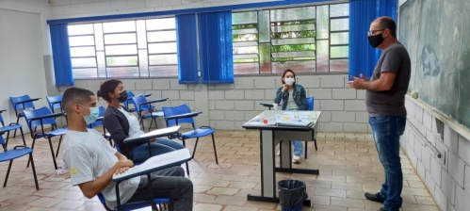
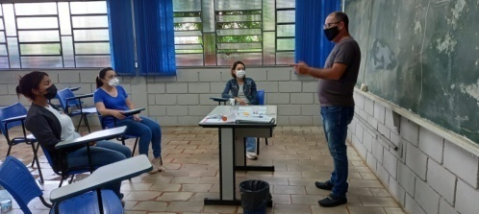

DESCRIÇÃO DAS AÇÕES EXECUTADAS
AÇÃO: Oficina de Jogos Lúdicos- Garrafobol
Data: 23/11/2021 | Local: Whatsapp
Público Alvo/Participantes: Crianças/adolescentes ( 06 a 13 anos)
Número de Convocados:- | Número de Presentes: -
Materiais Utilizados: Garrafas pet, tesoura, bolinha.
Descrição: Esse mês o orientador responsável pela oficina de jogos lúdicos trouxe a brincadeira de garrafobol que pode ser realizada em quantas pessoas quiserem, cada um com sua garrafa, e uma bolinha de papel, apenas jogando a bolinha da garrafa sem pôr a outra mão de apoio ou deixar cair, o intuito é que o outro participante pegue a bolinha pela garrafa. Quem deixar cair vai saindo da brincadeira até restar apenas um. O vídeo foi gravado na entidade e o orientador incentivou a realização da brincadeira.
Essa ação foi realizada com todos os protocolos de distanciamento e uso de álcool em gel, prevista pela OMS (Organização Mundial de saúde).
Resultados Alcançados: Estimular a fonética e linguagem das crianças/adolescentes, proporcionando um momento de interação entre os familiares e amigos.
Pontos Facilitadores: Material de fácil acesso.
Pontos Dificultadores: Não houve.
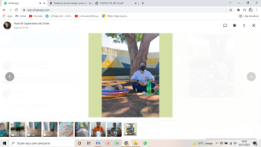
Registro Fotográfico:

DESCRIÇÃO DAS AÇÕES EXECUTADAS
AÇÃO: Retorno das atividades presenciais de forma gradual – revezamento
Data: 23/11/2021 | Local: ALC
Público Alvo/Participantes: Crianças/Adolescentes (6 a 13 anos) grupo-1 manhã
Número de Convocados: 14 | Número de Presentes: 10
Materiais Utilizados: Sala de arte, mesa e cadeiras.
Descrição: Roda de conversa com as crianças/adolescentes sobre a forma de como realizar a atividade, cujo nome é a história maluca, a proposta consiste em elaborar uma história a partir de elementos sorteados, os elementos são: cenário, personagem, tempo e um objeto.
Para começar, deve-se sortear um elemento de cada categoria, é importante que a história contenha todos os elementos e tenha coerência.Fez-se a brincadeira passa rua, que é uma brincadeira popular muito comum no passado e nas cidades, ensinam as crianças aceitar derrotas e vibras com as vitórias.
Essa ação foi realizada com todos os protocolos de distanciamento e uso de álcool em gel, prevista pela OMS (Organização Mundial de saúde).
Resultados Alcançados: Reconhecer a existência de regras nos jogos vivenciados.
Pontos Facilitadores: Participação das crianças.
Pontos Dificultadores: Não houve.
Registro Fotográfico:

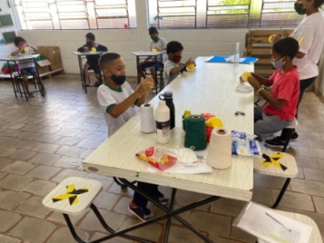
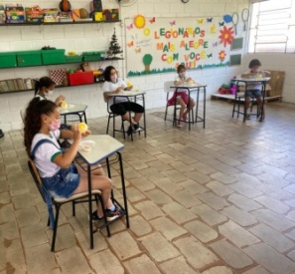

DESCRIÇÃO DAS AÇÕES EXECUTADAS
AÇÃO: Retorno das atividades presenciais de forma gradual – revezamento
Data: 24/11/2021 | Local: ALC
Público Alvo/Participantes: Crianças/adolescentes (06 a 13 anos) grupo 2 manhã- Tarde-grupo-1
Número de Convocados: 28 | Número de Presentes: 22
Materiais Utilizados: Garrafa pet e bola.
Descrição: Roda de conversa com as crianças/adolescentes sobre a forma de como realizar a atividade que se chama base quatro, A brincadeira é feita numa quadra, que é dividida ao meio, nessa metade da quadra, o grupo desenha quatro círculos, um em cada canto. E, no meio do espaço, escreve "base".Os participantes se dividem em dois grupos, com o mesmo número de integrantes.Os grupos tiram na sorte para saber quem começa na base. Mas só um participante do grupo escolhido vai para a base -não o time todo. Os outros integrantes dos dois grupos se espalham pela quadra. Essa pessoa que está na base começa com a bola, que é chutada para alguém do seu grupo. Quem receber a bola tem que chutar a bola para a outra metade da quadra, não ocupada pelos jogadores. É claro que os jogadores do outro grupo vão tentar roubar a bola, evitando que seja lançada para longe. Quando a bola é chutada para longe por um dos integrantes de um time, alguém do outro grupo tem que correr atrás dela. Enquanto isso, quem chutou a bola sai correndo para tentar cruzar as quatro bases. Se a pessoa que foi buscar a bola retornar antes que o adversário complete a volta (pelas quatro bases), ela pode queimá-lo, eliminando-o do jogo. Para não ser queimado, o participante corre para a base mais próxima. Se ele conseguir cruzar as quatro bases antes que o participante que foi atrás da bola volte, seu time marca um ponto. O jogo segue, com outro integrante do mesmo grupo posicionando-se na base.Quando todos os integrantes de um time chutarem, os participantes do time adversário assumem a base. Quem fizer mais pontos ganha, a atividade foi realizada para ambos os períodos. Essa ação foi realizada com todos os protocolos de distanciamento e uso de álcool em gel, prevista pela OMS (Organização Mundial de saúde).
Resultados Alcançados: Reconhecer a existência de regras nos jogos vivenciados.
Pontos Facilitadores: Interação com das crianças com a brincadeira.
Pontos Dificultadores: Ausência de criança.
Registro Fotográfico:
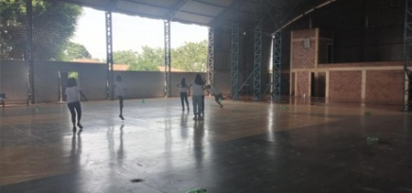

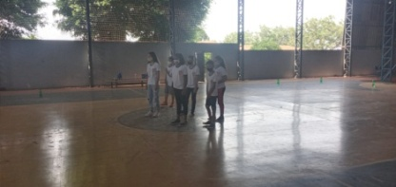

DESCRIÇÃO DAS AÇÕES EXECUTADAS
AÇÃO: Vídeo Informativo- História de Esperança: ABAYOMI
Data: 24/11/2021 | Local: Whatsapp
Público Alvo/Participantes: Crianças/adolescentes ( 06 a 13 anos)
Número de Convocados: - | Número de Presentes: -
Materiais Utilizados: Celular, computador.
Descrição: Através de um vídeo lançado no grupo da família narra a historia da boneca ABAYOMI de forma lúdica. Em um tempo que se perdeu nos tempos e que é resgatado pelos contadores de histórias, mas ainda num mundo cheio de magia... conto para vocês esta linda historia de esperança: ABAYOMI. Quando os negros vieram da África para o Brasil como escravos nos navios negreiros, atravessaram o Oceano Atlântico numa viagem muito difícil, com fome, sede, calor, medo e esperança. Algumas viagens duravam meses. As crianças choravam assustadas, porque viam a dor e o desespero dos adultos. As mães negras, então, para acalentar suas crianças, rasgavam com as próprias mãos tiras de tecidos de suas saias e faziam bonecas para os pequenos brincarem. Estas bonecas eram feiras com 5 nós e enquanto dava cada nó no tecido desejava coisas boas para a sua criança, pois sabiam que poderiam ser separadas quando chegassem no Brasil. A boneca era feita do tamanho que coubesse na palma da mão da criança, assim não seria retirada da mesma pelos capatazes. Conta os historiadores que muitos irmãos se reencontraram devido ao tecido das bonecas que eram iguais. Essas bonecas são chamadas de ABAYOMI.
A palavra ABAYOMI, do ioruba, significa aquele que traz felicidade e alegria. Quer dizer encontro precioso: abay = encontro e omi = precioso.
Quando você dá uma boneca ABAYOMI para alguém, esse gesto significa que você está oferecendo o que você tem de melhor para essa pessoa. E quando você ensina o outro a fazer a boneca pela história, surge a relação sócio-afetiva que atravessa gerações e ocorre o resgate da cultura africana.
Resultados Alcançados: Possibilitar conhecimento sobre cultura afro-brasileira e história de luta e resistência das mulheres negras aos processos de desumanização da mulher e das crianças negras, assim como proporcionar reflexões sobre a construção de identidades, considerando a representação simbólica e política das bonecas negras.
Pontos Facilitadores: Conteúdo de fácil entendimento.
Pontos Dificultadores: Não houve.
Registro Fotográfico:

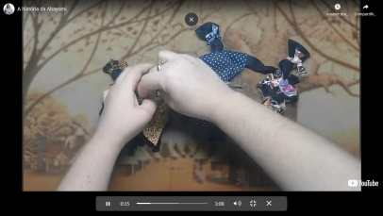
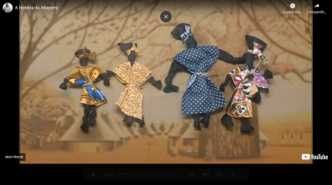

DESCRIÇÃO DAS AÇÕES EXECUTADAS
AÇÃO: Retorno das atividades presenciais de forma gradual – revezamento
Data: 25/11/2021 | Local: ALC
Público Alvo/Participantes: Crianças/adolescentes ( 06 a 13 anos) Grupo 2- Tarde-grupo-3 manhã.
Número de Convocados: 29 | Número de Presentes: 17
Materiais Utilizados: Garrafa pet e bola.
Descrição: Roda de conversa com as crianças/adolescentes sobre a forma de como realizar a atividade que se chama base quatro, A brincadeira é feita numa quadra, que é dividida ao meio, nessa metade da quadra, o grupo desenha quatro círculos, um em cada canto. E, no meio do espaço, escreve "base".Os participantes se dividem em dois grupos, com o mesmo número de integrantes.Os grupos tiram na sorte para saber quem começa na base. Mas só um participante do grupo escolhido vai para a base -não o time todo. Os outros integrantes dos dois grupos se espalham pela quadra. Essa pessoa que está na base começa com a bola, que é chutada para alguém do seu grupo. Quem receber a bola tem que chutar a bola para a outra metade da quadra, não ocupada pelos jogadores. É claro que os jogadores do outro grupo vão tentar roubar a bola, evitando que seja lançada para longe. Quando a bola é chutada para longe por um dos integrantes de um time, alguém do outro grupo tem que correr atrás dela. Enquanto isso, quem chutou a bola sai correndo para tentar cruzar as quatro bases. Se a pessoa que foi buscar a bola retornar antes que o adversário complete a volta (pelas quatro bases), ela pode queimá-lo, eliminando-o do jogo. Para não ser queimado, o participante corre para a base mais próxima. Se ele conseguir cruzar as quatro bases antes que o participante que foi atrás da bola volte, seu time marca um ponto. O jogo segue, com outro integrante do mesmo grupo posicionando-se na base. Quando todos os integrantes de um time chutarem, os participantes do time adversário assumem a base. Quem fizer mais pontos ganha. A atividade foi realizada para ambos os períodos. Essa ação foi realizada com todos os protocolos de distanciamento e uso de álcool em gel, prevista pela OMS (Organização Mundial de saúde).
Resultados Alcançados: Reconhecer a existência de regras nos jogos vivenciados.
Pontos Facilitadores: Interação com das crianças com a brincadeira.
Pontos Dificultadores: Não houve.
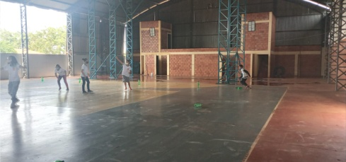
Registro Fotográfico:
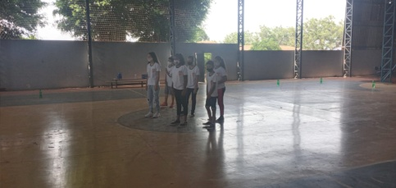

DESCRIÇÃO DAS AÇÕES EXECUTADAS
AÇÃO: Psicossocial- Oficina das emoções
Data: 25/11/2021 | Local: Whatsapp
Público Alvo/Participantes: Crianças/adolescentes ( 06 a 13 anos)
Número de Convocados:- | Número de Presentes: -
Materiais Utilizados: Celular/computador.
Descrição: Na oficina das emoções, o 3º tema a ser trabalhado é o medo, pode ser que determinado momento, algum medo se faça presente. Se as crianças e adolescentes não tivesse medo de nada, eles colocariam sua vida em risco constantemente. A criança tem medo de cair, medo de tropeçar, mas também tem medo de não ser capaz de conseguir o que se propõe. O medo faz com que a crianças tenha desafios e lute para superá-las. Mas, essa é uma faca de dois gumes: o medo também pode lhe bloquear e inclusive conduzir ao pânico. É o máximo nível de alerta do nosso corpo: se ensinarmos as crianças a utilizar o medo para crescer será uma arma poderosa para ele. O vídeo de forma lúdica foi lançado no grupo do whatsapp da família.
Resultados Alcançados: Oportunizar a expressão dos sentimentos e reconhecimento das emoções aos usuários do Serviço de Convivência e Fortalecimento de Vínculos.
Pontos Facilitadores: Material de fácil acesso.
Pontos Dificultadores: Não houve.
Registro Fotográfico:

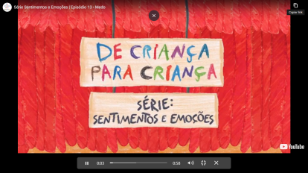
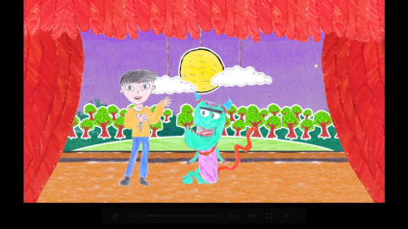

DESCRIÇÃO DAS AÇÕES EXECUTADAS
AÇÃO: Oficina de Criação- Flor de Dobradura
Data: 26/11/2021 | Local: Whatsapp
Público Alvo/Participantes: Crianças/adolescentes ( 06 a 13 anos)
Número de Convocados: - | Número de Presentes: -
Materiais Utilizados: Papel colorido ( sulfite, color set, caderno), tesoura, cola branca, régua.
Descrição: A flor de dobradura é simples de confeccionar usa-se apenas folha para moldar a flor, a base é feita com folha interia, sendo cortado um quadrado, do quadrado, dobrando , ao meio formando um triângulo e deixando a marcação para poder ir puxando as demais pontas. Todas as pontas vão ao meio, formando um quadrado menor. Ao final, quando estiver tudo dobrado, irá parecer com um coração, pode se utilizar sem cola para juntar todas as outras dobraduras por dentro e ao final, ir brincando com a flor que poderá ter diversas formas.
Resultados Alcançados: O objetivo da atividade é além de trabalhar a criatividade, coordenação motora da criança e adolescente, é brincar com as formas que a flor pode ficar.
Pontos Facilitadores: Participação da equipe.
Pontos Dificultadores: Atraso na devolutiva das atividades.
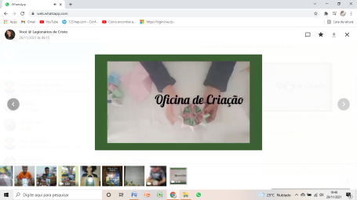
Registro Fotográfico:
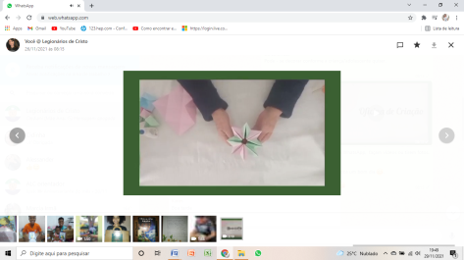

DESCRIÇÃO DAS AÇÕES EXECUTADAS
AÇÃO: Preparo de atividades
Data: 29/11/2021 | Local: ALC
Público Alvo/Participantes: Orientadores
Número de Convocados: 02 | Número de Presentes: 02
Materiais Utilizados: Sala de arte,
Descrição: Pensando nas festividades do mês de Dezembro, as atividades foram elaboradas para que as crianças saibam o verdadeiro significado do natal, as salas foram decoradas de acordo com a temática do mês.
Resultados Alcançados: As atividades elaboradas contribuem para a criatividade dos usuários.
Pontos Facilitadores: Participação da equipe.
Pontos Dificultadores: Não houve.
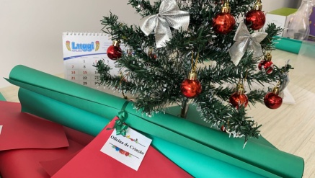
Registro Fotográfico:

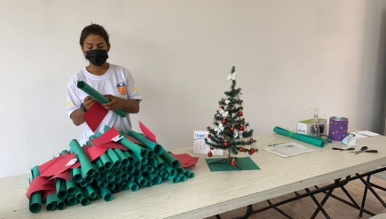

DESCRIÇÃO DAS AÇÕES EXECUTADAS
AÇÃO: Doação de kits de alimentos para OSC
Data: 29/11/2021 | Local: ALC
Público Alvo/Participantes: -
Número de Convocados: - | Número de Presentes: -
Materiais Utilizados: Sala de apoio
Descrição: Através de doação de Kits de alimentos para posterior entrega, as famílias atendidas na Associação dos Legionários de Cristo serão beneficiadas nesse atual momento de pandemia.
Essa ação foi realizada com todos os protocolos de distanciamento e uso de álcool em gel, prevista pela OMS (Organização Mundial de saúde).
Resultados Alcançados: KITS de alimentos para posterior entrega.
Pontos Facilitadores: Doação de alimentos.
Pontos Dificultadores: Não houve
Registro Fotográfico:

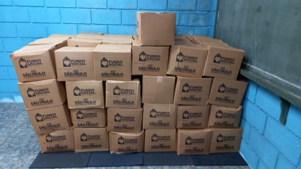

DESCRIÇÃO DAS AÇÕES EXECUTADAS
AÇÃO: Reunião com a rede socioassistencial
Data: 30/11/2021 | Local: CRAS
Público Alvo/Participantes: Assistente Social
Número de Convocados: 02 | Número de Presentes: 02
Materiais Utilizados: Transporte próprio.
Descrição: A reunião contou com a participação da Assistente Social do CRAS- Vida Nova e Assistente Social representando a Associação dos Legionários de Cristo, em pauta foi discutido durante a reunião a abertura de novas vagas para o ano de 2022. Alguns casos de crianças/adolescentes que não tem interesse de continuarem no Serviço de Convivência e Fortalecimento de Vínculos devido ao período escolar. Houve uma troca de informações sobre o Ação Jovem, para que se forme uma parceria com o CRAS de referência.
Resultados Alcançados: Oportunizar a troca de experiências de ações e atendimentos e demandas do Serviço de Convivência e Fortalecimento de Vínculos.
Pontos Facilitadores: Participação dos técnicos.
Pontos Dificultadores: Não houve.
Registro Fotográfico:

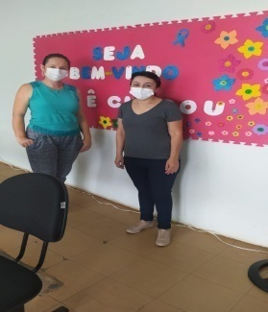

DESCRIÇÃO DAS AÇÕES EXECUTADAS
AÇÃO: Projeto Jovem Agricultor do Futuro
Data: 30/11/2021 | Local: ALC
Público Alvo/Participantes: Adolescentes entre 14 a 17 anos.
Número de Convocados: 14 | Número de Presentes: 14
Materiais Utilizados: Sala da aprendizagem, carteiras, cadernos, computadores.
Descrição: Em pareceria com o SENAR (Serviço Nacional de aprendizagem Rural), Federação da Agricultura do Estado de São Paulo e o Sindicato Rural de Barra Bonita está sendo realizado o Programa Jovem Agricultor do Futuro na Associação dos Legionários de Cristo. Com aulas pedagógicas e práticas, os adolescentes aprendem todas as etapas do processo produtivo, durante as aulas práticas realizam o preparo do plantio e cultivo de produtos orgânicos. Como Manejar a área de cultivo: - Capinar e roçar plantações e viveiros; - Arruar plantações; - Coroar os pés das plantas; - Distribuir composto nos canteiros; - Irrigar canteiros e plantas; - Identificar e combater pragas e doenças em plantações e viveiros; - Arrancar ervas daninhas e plantas doentes; - Desbrotar plantações; - Aplicar biodefensivos; - Aplicar adubos orgânicos.
Os adolescentes têm trabalhos focados na agricultura, o trabalho em equipe, ética e cidadania, tendo contato como será o mundo do trabalho no campo. Devido à pandemia o número de aluno é limitado.
É importante ressaltar que as atividades foram realizadas com todas as medidas de segurança prevista pela OMS (Organização Mundial de Saúde) seguindo os protocolos de distanciamento e uso de álcool em gel e uso obrigatório de máscaras.
Resultados Alcançados: Proporcionar educação profissional necessária para todas as atividades produtivas no meio rural.
Pontos Facilitadores: Integração e interesse dos adolescentes.
Pontos Dificultadores: Não houve.
Registro Fotográfico:
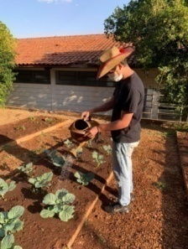
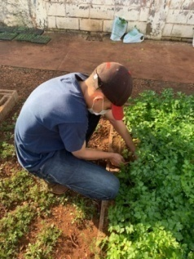

DESCRIÇÃO DAS AÇÕES EXECUTADAS
AÇÃO: Vídeo- aniversariante do mês de Novembro
Data: 30/11/2021 | Local: Whatsapp
Público Alvo/Participantes: Crianças/adolescentes ( 06 a 13 anos)
Número de Convocados: - | Número de Presentes: -
Materiais Utilizados: Celular, computador.
Descrição: Os aniversariantes do mês é uma data esperada entre as crianças/adolescentes e pensando nisso, os orientadores do S.C.F.V. elaboram vídeo parabenizando as crianças e os adolescentes. O vídeo é postado no grupo da família.
Resultados Alcançados: Celebrar os aniversariantes do mês proporcionando um momento de alegria para as crianças/adolescentes.
Pontos Facilitadores: Confecção de lembranças e elaboração de vídeo em comemoração aos aniversariantes.
Pontos Dificultadores: Não houve.
Registro Fotográfico:

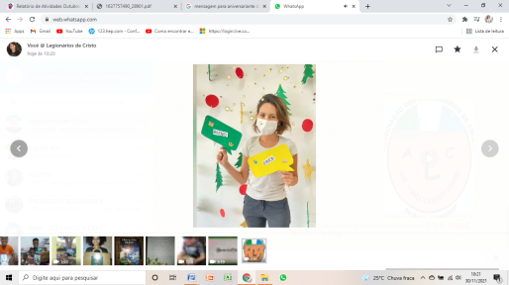
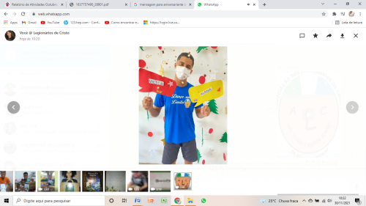

DESCRIÇÃO DAS AÇÕES EXECUTADAS
AÇÃO: Participação em campanhas, palestras e/ou eventos oferecidos pelo Município.
Data: 30/11/2021 | Local: ALC
Público Alvo/Participantes: -
Número de Convocados: - | Número de Presentes: -
Materiais Utilizados: -
Descrição: Devido à pandemia do novo coronavírus todos os eventos, palestras que possam causar aglomeração foram cancelados.
Resultados Alcançados:-
Pontos Facilitadores: -
Pontos Dificultadores: Cancelamento de eventos e palestras.
Registro Fotográfico: Não houve.

DESCRIÇÃO DAS AÇÕES EXECUTADAS
AÇÃO: Passeio cultural
Data: 30/11/2021 | Local: ALC
Público Alvo/Participantes: -
Número de Convocados: - | Número de Presentes: -
Materiais Utilizados: -
Descrição: Para conter a transmissão do novo coranavírus, foi adotada uma série de medidas, como o cancelamento de atividades culturais que possam reunir grande quantidade de pessoas.
Resultados Alcançados: -
Pontos Facilitadores: -
Pontos Dificultadores: Devido à pandemia do novo coranavírus, qualquer ação que causa aglomeração foi cancelada.
Registro Fotográfico: Não houve

DESCRIÇÃO DAS AÇÕES EXECUTADAS
AÇÃO: Retorno das atividades presenciais de forma gradual - revezamento
Data: 30/11/2021 | Local: ALC
Público Alvo/Participantes: Crianças ( 06 a 13 anos) Grupo 1- manhã
Número de Convocados: 14 | Número de Presentes: 09
Materiais Utilizados: Sala de arte, guache, pincéis e folhas sulfites.
Descrição: Pensando nas festividades de final de ano foi realizado a atividade com tema, reflexão sobre o significado do natal, de maneira lúdica foi abordado que é um período de confraternização, de amor ao próximo, capacidade de convivência em paz e respeito as crenças, símbolos e sentimentos alheios.
Resultados Alcançados: Oportunizar o verdadeiro significado das festividades de final de ano, além de trabalhar a criatividade, imaginação e percepção visual.
Pontos Facilitadores: Participação das crianças.
Pontos Dificultadores: Ausência de crianças.
Registro Fotográfico:

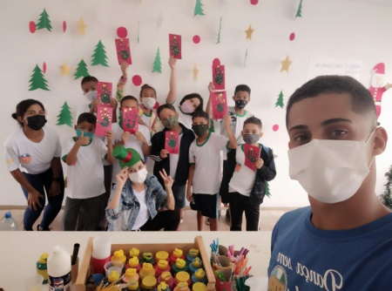

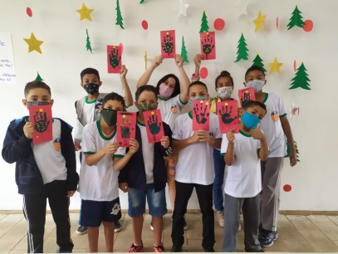

Responsável Técnico:

-------------------------------------------
Francineuma Alves de Sousa
Assistente Social
CRESS 63167

-------------------------------------------
José Francisco Blanco Bertolo
Presidente

